Odlo introduceert innovatief, sneldrogend outdoor-ondergoed voor zomer 2018

Brussel, 14 mei 2018 – Sportswear-fabrikant Odlo heeft wat wils voor iedereen die deze zomer de buitenlucht intrekt. In de outdoor-collectie voor deze zomer van 2018 introduceren ‘the engineers of active layers’ twee innovatieve, high-tech baselayers: het natuurlijke, lichtgewicht CERAMIWOOL en het sneldrogende ACTIVE F-DRY LIGHT.

Keep cool, draag wool
Vorig jaar lanceerde Odlo de baanbrekende Ceramicool-technologie, waarbij keramische microndeeltjes in de stof lichaamswarmte onmiddellijk absorberen en de temperatuur van de huid tot 1°C laten dalen. Dit jaar introduceert Odlo deze technologie in het aanbod van outdoor baselayers in de CERAMIWOOL-lijn. Dit ondergoed is gemaakt van een natuurlijke mix van merinowol en TENCEL® (cellulosevezel) en strategisch geplaatste Ceramicool-inzetten, die je lichaam actief afkoelen.

De Ceramicool-inzetten zijn geplaatst volgens Odlo’s Bodymapping-systeem, dat zorgt voor meer koeling en ventilatie op de plaatsen waar dat het meest nodig is. Dankzij de natuurlijke antibacteriële werking van de merinowol blijven zweetgeurtjes achterwege. De garendichtheid van 17,5 micron zorgt voor optimaal draaggenot. TENCEL® is een natuurlijk koelende vezel gemaakt van cellulose die zacht, vochtafdrijvend en sneldrogend is. Deze unieke combinatie resulteert in een stof die niet alleen zachter en lichter aanvoelt, maar ook nog eens bijzonder verkoelend en comfortabel is.

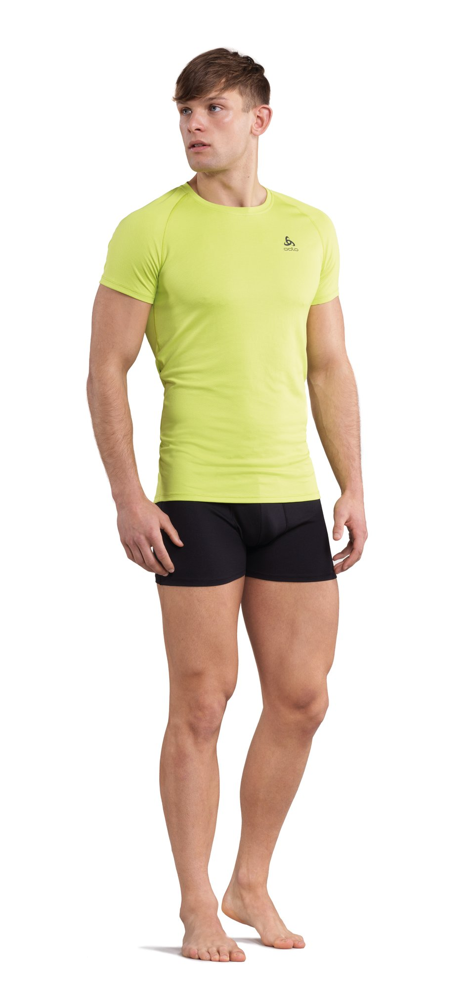
Odlo’s droogste ondergoed ooit
ACTIVE F-DRY LIGHT is de opvolger van Odlo’s iconische CUBIC-ondergoed en momenteel het snelst drogende product op de markt voor sportondergoed. F-DRY kenmerkt zich door een ‘push-pull-effect’, met polypropyleen aan de binnenkant van het weefsel en polyester aan de buitenkant. In plaats van het vocht te absorberen, drijft het polypropyleen het vocht naar buiten, waar het verdampt.

Het superzachte weefsel is biologisch afgewerkt met organische en gerecyclede onderdelen. F-DRY is naadloos, biedt factor 40+ UV-bescherming en beschikt over ‘EFFECT by Odlo’-technologie, Odlo’s unieke weefsel met zilverpartikels, dat bacteriën neutraliseert en zo zweetgeurtjes voorkomt.

Beide lijnen zijn in verschillende kleuren verkrijgbaar als tops, singlets en slips voor dames en t-shirts en boxershorts voor heren op www.odlo.com en bij diverse verkooppunten, waaronder bol.com, Bever, Kompas en De Zwerfkei.

Adviesprijzen:
CERAMIWOOL top (dames): €60
CERAMIWOOL slip (dames): €35
CERAMIWOOL t-shirt (heren): €60
CERAMIWOOL boxershort (heren): €35

ACTIVE F-DRY LIGHT top met v-hals (dames): €30
ACTIVE F-DRY LIGHT slip (dames): €25
ACTIVE F-DRY LIGHT t-shirt (heren): €35
ACTIVE F-DRY LIGHT boxershort (heren): €25

Over Odlo
Odlo is de uitvinder van het functionele sportondergoed en het drielagenprincipe. In Europa is Odlo de onomstreden marktleider in het segment sportondergoed en een technologisch pionier op het gebied van functionele sportkleding. Odlo werd opgericht in 1946 en heeft een sterke Noorse traditie maar heeft zijn hoofdkantoor sinds 1986 in Zwitserland. Odlo heeft volledige dochterondernemingen in Zwitserland, Duitsland, Frankrijk, België/Nederland, Oostenrijk, het Verenigd Koninkrijk, Noorwegen en China. De producten van Odlo worden wereldwijd verkocht in ongeveer 35 landen. Meer informatie op www.odlo.com

Meer informatie, high-res beeld aanvragen of producten van Odlo testen?
Sandra Van Hauwaert, sandra@square-egg.be, GSM 0497 251816.

